青少年机器人技术等级考试实际操作试卷（二级）
分数：100.00 题数：1

一、实操题（共1题，共100分）
1.
搭建说明：
制作一个机械尺蠖模型。

2. 搭建要求
(1) 具备机械尺蠖大体框架，模型具有稳定性；
(2) 用电机输出动力、传递动力时有曲柄的应用；
(3) 模型中有棘轮机构的体现；
(4) 模型只能朝一个方向运动；
(5) 参考案例样图，模型大体符合尺蠖的基本形象特征。

3. 案例样图：
以下列举了相关器材模型样例，考生可任选其一作为参考。
【器材说明】样例器材选自经中国电子学会评审通过的全国青少年机器人技术等级考试一级、二级适用器材。仅供参考，不作为考试评审的唯一依据。

样例1
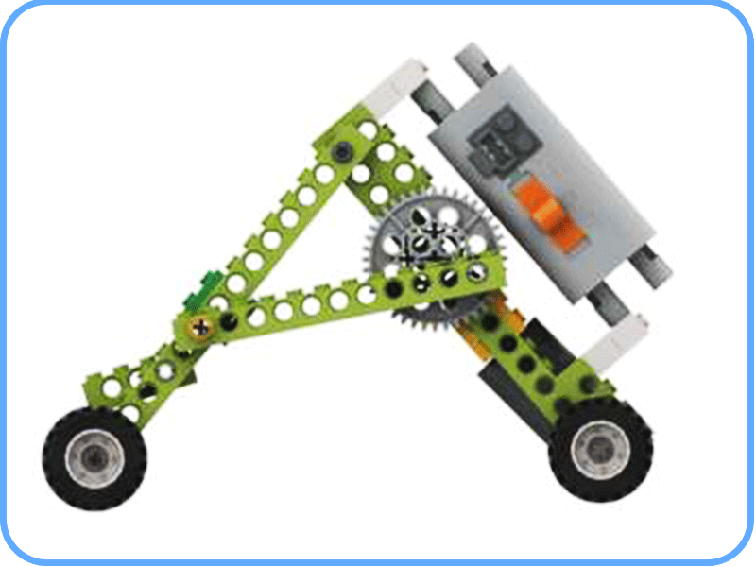

样例2
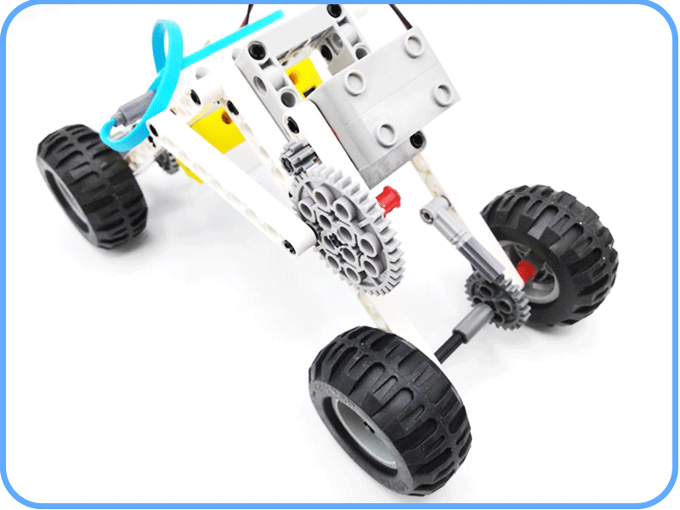

样例3
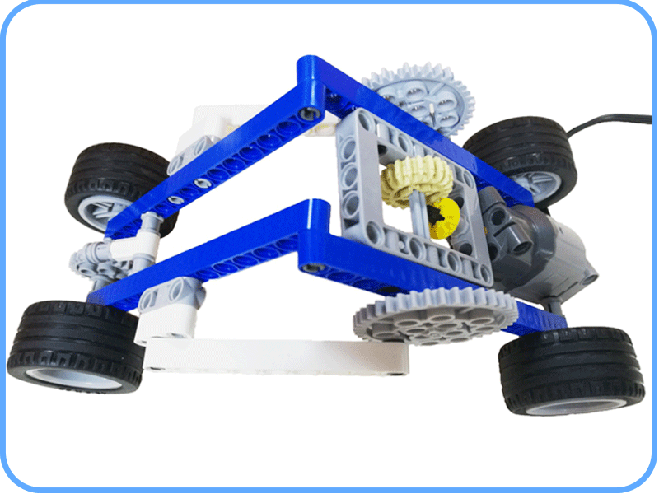

样例4
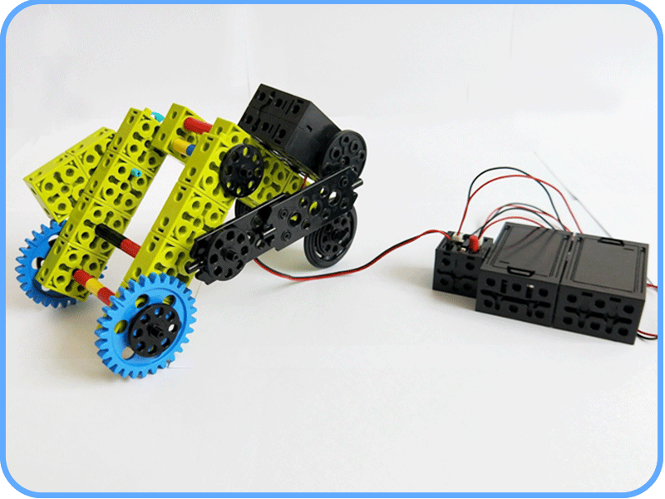

样例5
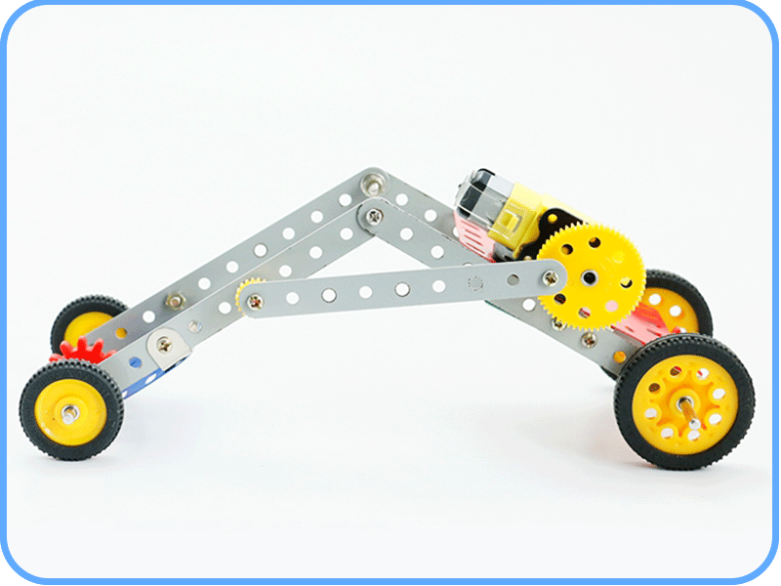

样例6
